***Внеурочная деятельность. Тема «В ожидании Деда Мороза»***

***Цель мероприятия:***

*Расширить знания детей о самобытной русской культуре, устном народном творчестве.*

*Показать красоту родной природы в зимнее время года.*

*Формировать нравственные качества личности ребенка.*

*Воспитательные задачи:*

*-Развитие познавательного интереса, творческого мышления.*

*-Формирование гуманистического отношения к окружающему миру.*

*-Воспитание любви к отчему краю, к Родине;*

*-Организация интересной, содержательной внеурочной деятельности.*

*-Пробудить интерес к народному творчеству*

*-Развитие коллективно-творческой деятельности;*

*-Обеспечение нравственного, духовного, интеллектуального, эстетического, этического, культурного развития, а также саморазвития личности ребенка;*

*-Применять здоровье сберегающие технологии.*

*Развивающие:*

*- Продолжать расширять кругозор учащихся.*

*-Развивать логическое мышление и способность действовать согласно алгоритму.*

*Метапредметные результаты:*

***Познавательные УУД:***

*-Организовывать место занятий.*

*-Осознано стремиться к освоению новых знаний и умений, к достижению более оригинальных творческих результатов.*

***Коммуникативные УУД:***

*- Учиться согласованно работать в группе:*

*- Учиться планировать работу в группе;*

*Личностные результаты:*

*-Эстетические чувства художественно-творческое мышление, наблюдательность, фантазия.*

*-Эстетические потребности; потребности в общении с искусством, природой, потребности в творческом отношении к окружающему миру, потребности в самостоятельной практической творческой деятельности.*

**Ход занятия**

**Актуализация деятельности**

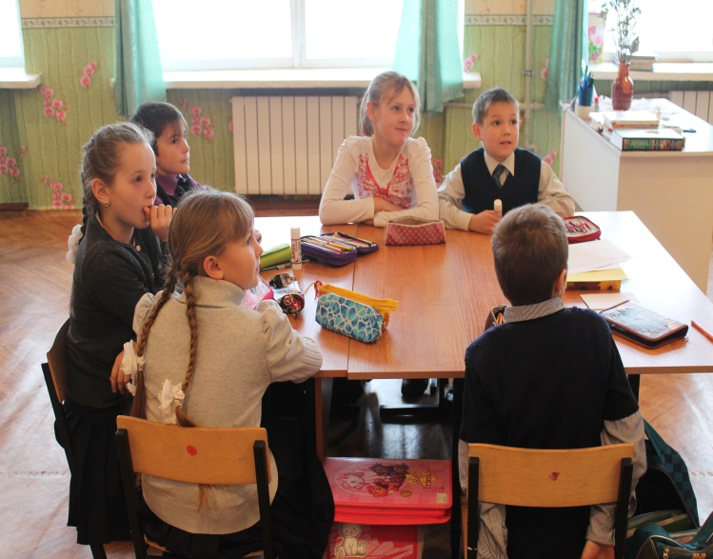Итак , ребята, начинаем наше занятие

- Давайте проверим готовность к нему. Я буду читать вам стихотворение, а вы внимательно слушайте и проверяйте, всё ли у вас есть на партах.

Чтоб работа закипела,

Приготовьте всё для дела,

Будем клеить, мастерить –

Всё должно в порядке быть.

Ножницы, бумагу, клей

Клади на место поскорей.

**Беседа озиме**

Ребята, угадайте ,о чем мы с вами будем сегодня говорить?

Белые шубы надели сады

Белые шапки дома

Белыми льдами покрыты пруды

Всюду сегодня (зима)

Правильно , ребята ,сегодня мы будем говорить о зиме, о её главном празднике и главном герое , которого будем рисовать. А кто это узнаем позднее.

Наша русская природа богата и красива в любое время года. Но зима – это особое время года. Всё становится вокруг белым, чистым, искрящимся, всё изменяется, как в сказке.

Именно ею, русской зимою, восхищались художники, музыканты, писатели, поэты.

Именно ей, русской зиме, посвящали свои замечательные произведения.

**Таблица ЗУХ**

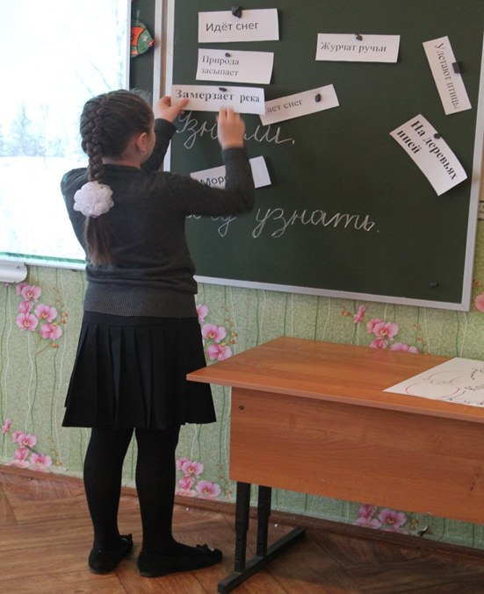

-Ребята ,а что вы знаете о зиме?(таблица ЗУХ:на доске надпись знаю, узнали ,хочу узнать и слова: мороз, идёт снег, улетают птицы, природа засыпает, тает снег, журчат ручьи ).

-У меня рассыпались слова, помогите мне их собрать

Любит русский народ зимушку-зиму.

Издавна на Руси было принято обращаться к Зиме в уважительной форме.

Здравствуй, гостья-зима!

Просим милости к нам

Песни севера петь

По лесам и степям.

Есть раздолье у нас –

Где угодно гуляй;

Строй мосты по рекам

И ковры расстилай.

Нам не стать привыкать, -

Пусть мороз твой трещит:

Наша русская кровь

-Кто автор этих строк ? (Иван Савич Никитин)

-кстати фоном для стихотворения послужила музыка Георгия Свиридова вальс «Метель».

-Откуда родом этот поэт? (он родился в городе Воронеже)

-Посмотрите на иллюстрацию этой картины .Это работа принадлежит кисти известного пейзажиста Шишкина Ивана Ивановича «Одинокая сосна»

Мы изучали в этом году стихотворение по настроению очень созвучное с этой картиной. Вспомните его

.

-Какую дату, связанную с творчеством Лермонтова .мы отмечали в 2014 году.(200 лет со дня рождения)

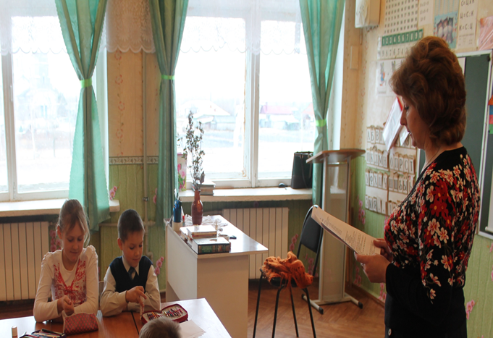

-А вот ещё две картины .Одна из них написана

А автор другой картины Васнецов Виктор Михайлович. Название картины «Позёмка»

-Вспомните .в каком произведении ,эти две картины природы существуют вместе ,только одна вначале произведения , другая в конце (Пушкин Александр Сергеевич «Зимнее утро»

Мороз и солнце; день чудесный!

Еще ты дремлешь, друг прелестный —

Пора, красавица, проснись:

Открой сомкнуты негой взоры

Навстречу северной Авроры,

Звездою севера явись!

Вечор, ты помнишь, вьюга злилась,

На мутном небе мгла носилась;

Луна, как бледное пятно,

Сквозь тучи мрачные желтела,

И ты печальная сидела —

А нынче... погляди в окно:

Под голубыми небесами

Великолепными коврами,

Блестя на солнце, снег лежит;

Прозрачный лес один чернеет,

И ель сквозь иней зеленеет,

И речка подо льдом блестит.

Вся комната янтарным блеском

Озарена. Веселым треском

Трещит затопленная печь.

Приятно думать у лежанки.

Но знаешь: не велеть ли в санки

Кобылку бурую запречь?

Скользя по утреннему снегу,

Друг милый, предадимся бегу

Нетерпеливого коня

И навестим поля пустые,

Леса, недавно столь густые,

И берег, милый для меня.

**Пантомима**

-А сейчас угадайте, о ком будет следующий слайд. Я покажу вам несколько слов при помощи пантомимы, а вы угадайте ,о ком идёт речь ? Кстати ,а что такое пантомима? Где можно узнать, что обозначает слово, его лексическое значение?(пантомима- (от др.-греч. παντόμῑμος (pantomimos)) — вид сценического искусства, в котором основным средством создания художественного образа является пластика человеческого тела, без использования слов.

-_Правильно! Это дед мороз!(слайд 6)

-Недавно мы изучили новое произведение, отрывок из поэмы Николая Алексеевича Некрасова «Мороз красный нос»

-Фоном для нашего стихотворения послужила музыка Петра Ильича Чайковского «Новогодняя сказка»

-А что вы знаете о дедушке морозе?

**Рассказ о деде морозе**

Рождение веры в Деда Мороза связано со святым Николаем Мирликийским, который жил в 4 веке в Малой Азии. Он прославился своими добрыми делами. На Руси он известен как Николай Чудотворец. С праздником Святого Николая и связывают появление доброго дедушки, который творит чудеса.

В 1703 году Петр Первый на Новый год велел называть себя Иваном Морозовым и дарил своим подчинённым подарки. Но подарки получали не все. В руках у Петра Первого кроме мешка с гостинцами была длинная палка, ею он бил того, кто провинился. Но и сейчас у Деда Мороза есть палка, но она превратилась в волшебный посох, который зажигает ёлки и творит прочие чудеса.

В старину его называли по-разному: Дед Трескун, Мороз Ёлкич, Студенец, Дед, Мороз, Морозко, Мороз Красный нос. А чаще, с уважением, по имени-отчеству: Мороз-Иванович.

В распоряжении Деда Мороза несколько белых лошадей, сани и помощники – Снегурочка, Снеговик и маленькие гномы.

В ноябре 2000 года в Москве состоялась встреча Деда Мороза и Санта Клауса. *Волшебники подписали обращение к детям планеты, где 21 век объявили веком Добрых Чудес.*

Кто же такой Санта Клаус?

Санта Клаус это Дед Мороз - американских детей.

Если сравнить двух дедушек, то вот что получиться:

|  |  |
| --- | --- |
| ДЕД МОРОЗ | САНТА КЛАУС |
| Является персонажем славянского фольклора.  Создан народом. Старше Санта Клауса. | Создан американским лите-ратором Клементом Кларком Муром в начале 19 века. |
| Борода длинная. | Борода короче, чем у Деда Мороза |
| Носит шубу красного или синего цвета, кушак,  шапку без помпонов и валенки. | Носит куртку традиционно оттенка компании Coca-Cola, ремень, шапку с помпонами и сапоги. |
| Имеет хорошее зрение, не курит. | Часто носит очки и курит трубку |
| Живет в России. | Живет в Лапландии. |
| В сани запрягается тройка белых лошадей. | В сани запрягаются северные олени. |

Оказывается в каждой стране свой Дед мороз.

Вот некоторые из них.

Бельгия – Пер Ноэль  
Бразилия – Папай Ноэль  
Венгрия и Чехия – Дед Микулаш очень похож на нашего, только подарки он приносит не в мешке, а в коробе, а сопровождает его не Снегурочка, а ангел и чертёнок.  
Италия – Баббо Натале  
Китай – Дун Че Лао Рен

Кипр – Василий.  
Нидерланды – Сандеркласс приплывает на пароходе со слугами.  
Объединенное Королевство – Батюшка Рождество  
Польша – Святой Николай  
Россия – Дед Мороз  
США – Санта Клаус  
Узбекистан – Корбобо  
Финляндия – Йоллупукки прячет подарки в колпаке.  
Франция – Пер Ноэль

И пусть не каждый верит, что Дед Мороз существует, но каждый радуется, когда он видит румяного старика, который пляшет, танцует, веселится и раздаёт подарки.

Спешите написать ему письмо по адресу: 162340 Россия, Вологодская обл.,

г. Великий Устюг, Деду Морозу.

**Физкульминутка**

-Когда наступают морозы, на улице становиться очень холодно, но жизнь продолжается и нам нужно ходить в школу, вашим родителям на работу, приходиться куда-то ездить на автобусе .Представьте себе: зима, мороз, вы на остановке ждёте автобус ,а его нет .Вы очень замёрзли, что надо делать , чтобы согреться?(двигаться)Покажите, как (похлопаем себя по плечам, попрыгаем. приседаем)

А если щёки замёрзли , можно их снегом растирать?

**Аппликация «Снеговик»**

Так как первыми помощниками деда мороза являются снеговики ,сейчас мы его сделаем у меня приготовлены различные фигуры( круги, треугольники, прямоугольники) с их помощью вам нужно сделать аппликацию снеговика на картоне)

Итак делимся на две команды по рядам, зрители будут оценивать не только скорость, но качество изготовления работ. Команды готовы? Зрители готовы? Начали.

Молодцы, ребята!

**Составление плана встречи дедушки мороза**

-Скоро наступит тот волшебный день, когда к нам в гости придёт дед Мороз. Давайте составим план ,как мы его будем встречать. Что надо сделать к его приходу?(выучить стихотворения о зиме, нарядить ёлку, украсить дом , нарисовать рисунки)

А я предлагаю сегодня сделать **коллаж!**

Коллаж от французского collage, что означает «наклеивание» — это прием в изобразительном искусстве, который предполагает сочетание аппликации и рисования, причем аппликации могут быть из различных материалов: бумаги, ткани, ваты, нити и любого другого материала

Но для начала мы с вами нарисуем деда мороза , потом наклеим свои рисунки на заранее приготовленный рисунок ёлки , это и будет наш коллаж.

**Рисунок деда мороза**

У вас на столах лежит лист бумаги поворачиваем его горизонтально ,дед мороз у нас будет небольшого размера. Определяем высоту рисунка при помощи вертикальной черты ,это вспомогательная линия, поэтому на карандаш сильно не нажимаем.(далее следует алгоритм рисунка)

……………………………………………………………………………………………..

**Подведение итогов**

-Посмотрите , какой красивый коллаж у нас получился.

-Итак , что мы знали сегодня на занятии ? (крепим на доску слово «коллаж»)

-А что бы вы хотели ещё узнать? (Как рисовать снегурочку, как делать новогодние игрушки на ёлку, откуда взялась снегурочка )

-Я учту все ваши пожелания и на следующем занятии постараюсь ответить на все ваши вопросы. А сейчас , спасибо всем занятие окончено.